新 书 推 荐

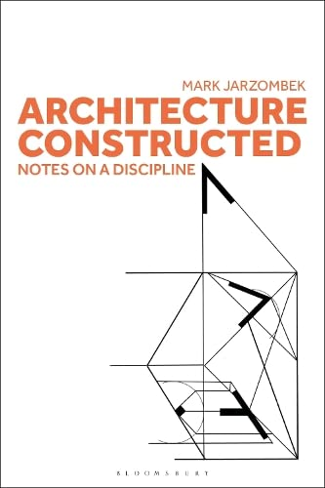
中文书名：《建筑构造：学科笔记》
英文书名：Architecture Constructed: Notes on a Discipline
作 者：Mark Jarzombek
出 版 社：Bloomsbury Visual Arts
代理公司：ANA/Leah
出版时间：2023年5月
代理地区：中国大陆、台湾
页 数：376页
审读资料：电子稿
类 型：建筑与艺术设计

内容简介：

全书探索了建筑的核心的、众所周知的秘密：建筑和泰克顿之间长期被压抑的冲突——设计师和建造者之间的冲突。这种悬而未决的紧张关系在该学科中已有数百年的历史，从古典和文艺复兴时期一直持续到今天，但很少通过历史和理论的视角来试着解决……

在这本书中，著名的建筑理论家马克·贾宗贝克正面审视了这种张力，并用它来重新思考建筑史的本质。他揭示了建筑是一个复杂的、相互联系的领域，具有不完整和不稳定性，而劳动、工艺和职业是建筑师工作的“无形”补充。

博学、有趣、充满令人惊讶和发人深省的观点和挑战，全书充满了对建筑内部冲突和悖论的新见解，提供了丰富的现代和当代建筑实例——包括密斯，库哈斯，波特克，哈迪德，巴瓦，迪勒+斯科菲迪奥等——展示了当代建筑自阿尔贝蒂时代以来，如何存在于这一学科的分裂性的相同张力中。

全书提出的新视角和观点，激发学生、研究人员和设计师之间的对话，因为它突破了我们如何定义建筑专业学科的界限，并推翻了关于建筑历史和理论本质的根深蒂固的假设。

媒体评价：

“格言式、博学、幽默和广泛开阔的研究视角，全书巧妙地探索了设计师/制造者的对立面，以及它在建筑中发挥作用的方式，还有产生的复杂影响。全书具有挑衅性，文本发人深省……”
——马克·多里安（Mark Dorrian），英国爱丁堡大学

“这本书写得非常出色，揭示了建筑理论构建中的盲点。在写作过程中，作者对长期建立的学科概念进行了德里德式的解构，在构建学科本身的语法学的同时，对雅克·德里达本人进行了‘德里达’式的解读。”
——马克·安吉利尔（Marc Angélil），瑞士苏黎世联邦理工学院

作者简介：

马克·贾宗贝克（Mark Jarzombek）是美国麻省理工学院建筑历史和理论教授。

谢谢您的阅读！
请将回馈信息发至：郭丹娅 (Leah Guo)
安德鲁﹒纳伯格联合国际有限公司北京代表处
北京市海淀区中关村大街甲59号中国人民大学文化大厦1705室, 邮编：100872
电话：010-82449325
传真：010-82504200
Email: Leah@nurnberg.com.cn
网址：www.nurnberg.com.cn
微博：http://weibo.com/nurnberg
豆瓣小站：http://site.douban.com/110577/
微信订阅号：ANABJ2002


